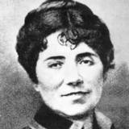Match the photos to the writers.

1. New Medleys
2. Rosalía de Castro
3. Lilí Álvarez
4. Ana María Matute
5. María Zambrano

Answer: a

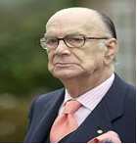 The Hive/La colmena

1. Jacinto Benavente
2. Antonio Gala
3. Joanot Martorell
4. Camilo José Cela

Answer: d

1. 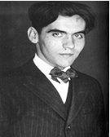 Poet in New York / Poeta en Nueva York
2. Jorge Guillén
3. Emilio Prados
4. Federico García Lorca
5. José de Espronceda

Answer: c

1. 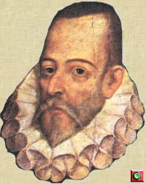 Don Quijote
2. Benito Pérez Galdós
3. Miguel de Cervantes
4. Miguel de Unamuno
5. Antonio Gala

Answer: b

1. 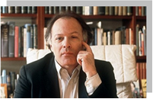 Tomorrow in the Battle Think On Me/ Mañana en la batalla piensa en mí
2. Vicente Aleixandre
3. Gustavo Adolfo Bécquer
4. Javier Marias
5. Fernando de Rojas

Answer: c